**Computer Organization**

**0316313 張逸群 0316055 許庭嫣**

**Architecture diagram:**

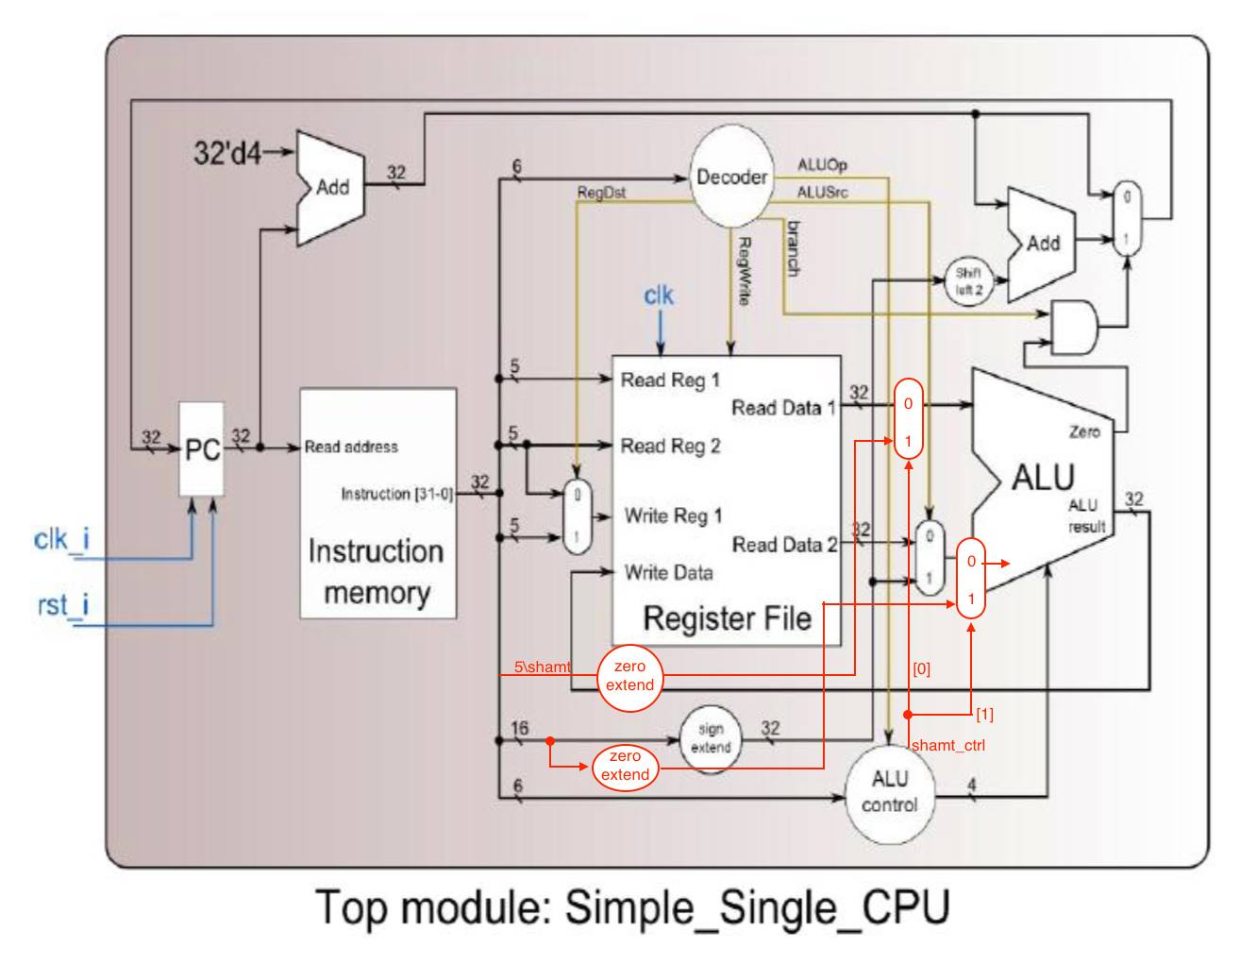

**Detailed description of the implementation:**

1. **Zero-Extension**
$$\left\{\begin{aligned}output\left[ size_{input}-1 :0 \right]=input \\ output\left[ 31 : size_{input} \right]=0\end{aligned}\right.$$

2. **Sign-Extension**
$$\left\{\begin{aligned}output\left[ size_{input}-1 :0 \right]=input \\ output\left[ 31 :size_{input} \right]= input[size_{input}-1 ]\end{aligned}\right.$$

3. **Shift-left 2**
$$output\left[i\right]= \left\{\begin{aligned}input\left[ i-2\right], 31≥i≥2 \\ 0, 2>i≥0 \end{aligned}\right.$$

4. **Decoder**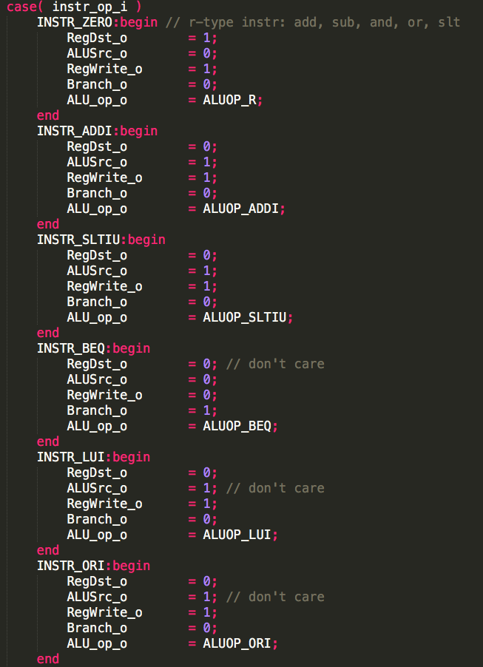

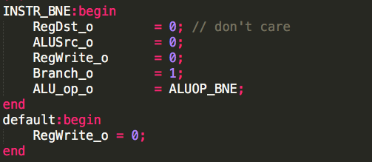

1. **ALU-control**

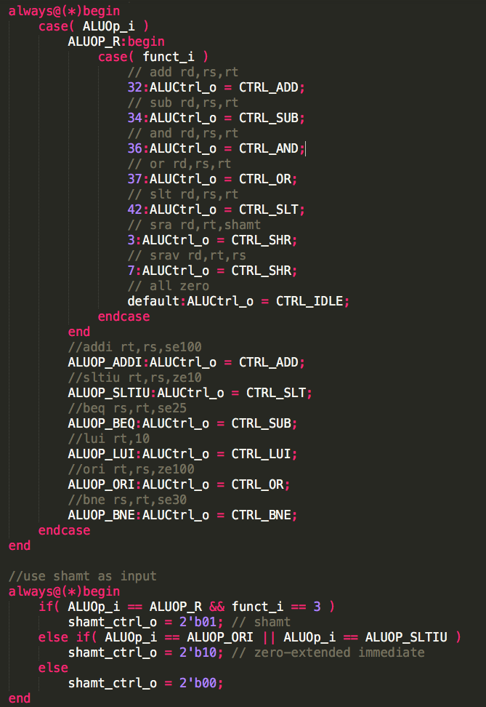

1. **ALU**

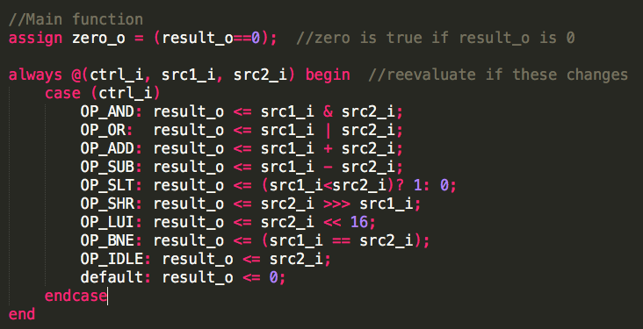

**Problems encountered and solutions:**

**問題：**

**在測資結束後會出現32’d0 的指令進入系統，如果沒有處理的話將會使r0 被讀入一些不預期的值。**

**解法：**

**因為Decoder無法得知指令是否為32’d0，因此將依照R-type的指令處理，而將交由ALU_Ctrl送IDEL指令至ALU，使ALU將r0終得值直接送出，如此便不會使r0出現不可預期的狀況。**

**Lesson learnt (if any):**

**我們了解到cpu如何進行fetch, decode, execute跟store這幾個步驟，而在decoder只會分辨出R-type 與I-type instruction之間的差異，主要ALU的控制還是交由ALU_Ctrl針對func-code去做控制。**